X深海关卡设计需求表

一：基地设计美术设定需求

奇幻风格，之前画过基地的概念设计图，不过没有什么地图设计。所以需要重新设计一下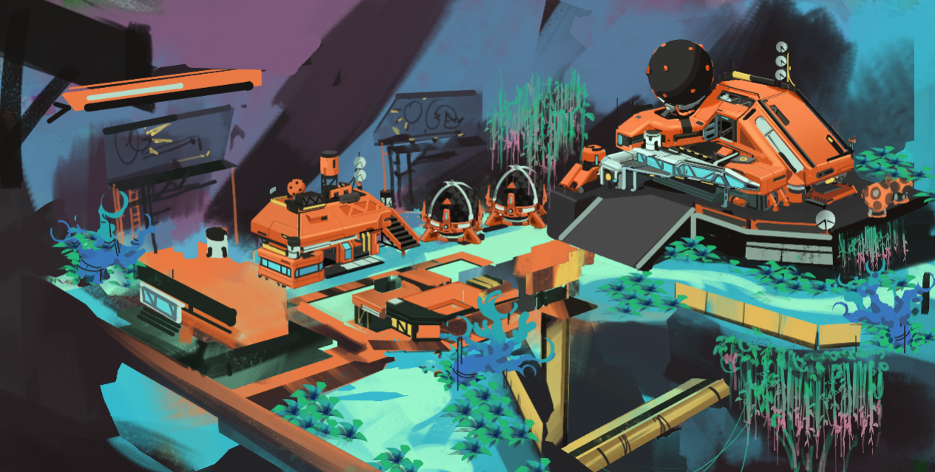

大概的美术风格不要变，关卡布置需要设计

需要的功能区设计

二：第一层洞穴关卡设计（阳光区）

美术风格尽量贴近基地的美术风格设计

玩法需要设计

隐藏房间需要一个

参考以撒的结合，洞穴连接洞穴

要有外景展示的地方，满足玩家的热情曲线，不用全程都是洞穴，开几个顶让光打进来